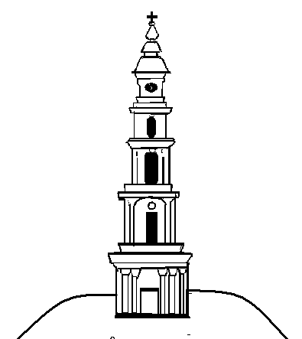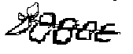

АДМИНИСТРАЦИЯ ЛЕЖНЕВСКОГО МУНИЦИПАЛЬНОГО РАЙОНА
ИВАНОВСКОЙ ОБЛАСТИ

ПОСТАНОВЛЕНИЕ
___05.06.2023_____ №_463___

О предоставлении разрешения на отклонение от предельных параметров разрешенного строительства в отношении земельного участка, с КН37:09:050303:867, расположенного по адресу: Ивановская область, Лежневский муниципальный район, Лежневское городское поселение, п.Лежнево, ул.Маяковского, земельный участок 6А

Принимая во внимание заявление Шеенкова Д.В. протокол и заключение проведения общественных обсуждений по вопросу разрешения на отклонение от предельных параметров разрешенного строительства в отношении земельного участка с КН37:09:050303:867, расположенного по адресу: Ивановская область, Лежневский муниципальный район, Лежневское городское поселение, п.Лежнево, ул.Маяковского, земельный участок 6А, протокол постоянно действующей комиссии по подготовке проекта правил землепользования и застройки на территории Лежневского муниципального района, руководствуясь Градостроительным кодексом Российской Федерации, Федеральным законом от 06.10.2003 №131-ФЗ «Об общих принципах организации местного самоуправления в Российской Федерации», Решением Совета Лежневского городского поселения Лежневского муниципального района (третьего созыва) от 30.08.2018 № 29 «Об утверждении Порядка организации и проведения общественных обсуждений, публичных слушаний по проектам муниципальных правовых актов по вопросам местного значения в области градостроительной деятельности в Лежневском городском поселении», постановлением Администрации Лежневского муниципального района Ивановской области от 30.01.2015 №127 «Об утверждении Административного регламента Администрации Лежневского муниципального района Ивановской области по предоставлению муниципальной услуги «Предоставление разрешения на отклонение от предельных параметров разрешенного строительства, реконструкции объектов капитального строительства на территории Лежневского муниципального района Ивановской области», Администрация Лежневского муниципального района постановляет:

1. Предоставить разрешение на отклонение от предельных параметров разрешенного строительства в отношении земельного участка с КН37:09:050303:867, расположенного по адресу: Ивановская область, Лежневский муниципальный район, Лежневское городское поселение, п.Лежнево, ул.Маяковского, земельный участок 6А, площадью 296 кв.м., в части сокращения отступа от границы земельного участка с 3.0 м до 1.0 м, таким образом, установив для застройки земельного участка с кадастровым номером 37:09:050303:867 по адресу: Ивановская область, Лежневский муниципальный район, Лежневское городское поселение, п.Лежнево, ул. Маяковского, земельный участок 6а, следующие параметры разрешенного строительства:
- минимальный процент застройки в границах земельного участка - 20%
- максимальный процент застройки в границах земельного участка -70%
- минимальный процент озеленения в границах земельного участка -10%
- минимальный отступ от границы земельного участка - 1,0м, с фасада здания (по ул.Маяковского) реконструируемое здание расположить с отступом от границы земельного участка 3,0м.

2. Разместить данное Постановление на официальном сайте Администрации Лежневского муниципального района в сети Интернет: http://lezhnevo.ru/.

Глава Лежневского
муниципального района А.Ю. Ильичев

